*Архитектура конвейерного суперскалярного процессора. Конфликты в конвейере. Регистры замещения.*

**Конфликты в конвейере (риски)**

1. Структурный риск
   1. Команды одновременно обращаются к одному и тому же ресурсу (например, к ОП)
2. Риск по данным
   1. Команды имеют зависимость по данным
   2. O(i) – множество ячеек, изменяемой командой I;
   3. O(j) – множество ячеек, читаемых командой J;

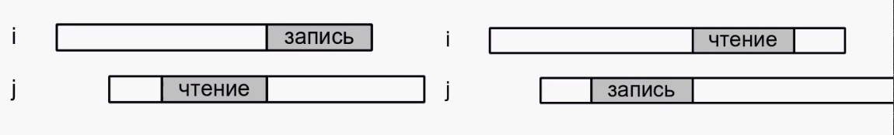

Причина возникновения рисков – попытка ускорить конвейер. Упорядоченный конвейер не имеет рисков.

Структурный риск (конфликт по ресурсам) имеет место, когда несколько команд, находящихся на разных ступенях конвейера, пытаются одновременно использовать один и тот же ресурс, чаще всего — память. Подобных конфликтов частично удается избежать за счет модульного Построения памяти и использования кэш-памяти — имеется вероятность того, что команды будут обращаться либо к разным модулям ОП, либо одна из них станет обращаться к основной памяти, а другая - к кэш-памяти.

Риск по данным, в противоположность структурному риску — типичная и регулярная данным положим, что две команды в конвейере (i и j) предусматривают обращение к одной и той же переменной х, причем команда i предшествует команде). В общем случае между i и j ожидаемы два типа конфликтов по данным:

-Чтение после записи» (ЧПЗ): команда/читает*до того, как команда i успела записать новое значение х, то есть j ошибочно получит старое значение* вместо нового. '

- «Запись после чтения» (ЗПЧ): команда; j записывает новое значение х до того, как команда i успела прочитать x:, то есть команда i ошибочно получит новое значение х вместо старого.

Фактическое разрешение конфликтов возлагается на аппаратные методы. Наиболее очевидным решением является остановка команды; на несколько тактов с тем, чтобы команда i успела завершиться или, по крайней мере, миновать ступень конвейера, вызвавшую конфликт.

**Регистры замещения.**

Обычно между двумя соседними ступенями конвейера располагается буферный регистр, через который предшествующая ступень передает результат своей работы на последующую ступень, то есть передача информации возможна лишь между соседними ступенями конвейера. При ускоренном продвижении, когда для выполнения команды требуется операнд, уже вычисленный предыдущей командой, этот операнд может быть получен непосредственно из соответствующего буферного регистра, минуя все промежуточные ступени конвейера. С данной целью в конвейере предусматриваются дополнительные тракты пересылки информации (тракты опережения, тракты обхода), снабженные средствами мультиплексирования.